ГУАП

КАФЕДРА № 42

ОТЧЕТ   
ЗАЩИЩЕН С ОЦЕНКОЙ

ПРЕПОДАВАТЕЛЬ

|  |  |  |  |  |  |
| --- | --- | --- | --- | --- | --- |
| ассистент |  |  | |  | Н. И. Чулочникова |
| должность, уч. степень, звание |  | | подпись, дата |  | инициалы, фамилия |

|  |
| --- |
| ОТЧЕТ О ЛАБОРАТОРНОЙ РАБОТЕ № 2 |
| МНОГОПОТОЧНОЕ ПРОГРАММИРОВАНИЕ |
| по курсу: |
| КРОССПЛАТФОРМЕННОЕ ПРОГРАММИРОВАНИЕ |
|  |

РАБОТУ ВЫПОЛНИЛ

|  |  |  |  |  |  |
| --- | --- | --- | --- | --- | --- |
| СТУДЕНТ гр. № | 4326 |  |  |  | Г. С. Томчук |
|  |  |  | подпись, дата |  | инициалы, фамилия |

Санкт-Петербург 2025

1. Цели работы

Цели работы заключались в следующем:

* + - * Ознакомиться с основами многопоточного программирования в Java.
      * Изучить принципы взаимодействия и синхронизации потоков при помощи объектов-мониторов (synchronized, wait(), notify(), notifyAll()).
      * Научиться реализовывать обмен сигналами между потоками и организовывать их согласованную работу.
      * Разработать программу, в которой один поток выполняет роль таймера (хронометра), а другие потоки реагируют на его сигналы с заданной периодичностью, не вмешиваясь в код основного потока.

1. Задание

Работа выполнялась по варианту № 17.

Напишите программу, которая каждую секунду отображает на экране данные о времени, прошедшем от начала сессии, а другой её поток выводит сообщение каждые 5 секунд. Предусмотрите возможность ежесекундного оповещения потока, воспроизводящего сообщение, потоком, отсчитывающим время. Не внося изменений в код потока-"хронометра", добавьте ещё один поток, который выводит на экран другое сообщение каждые 7 секунд.

1. Листинг программы

Ниже представлен листинг полной программы, реализованной на Java.

Листинг 1 — Листинг программы

public class MultiThreadLab {

public static void main(String[] args) {

Object lock = new Object(); // общий объект синхронизации

TimerThread timer = new TimerThread(lock);

MessageThread message5 = new MessageThread(lock, 5, "Сообщение каждые 5 секунд");

MessageThread message7 = new MessageThread(lock, 7, "Сообщение каждые 7 секунд");

timer.start();

message5.start();

message7.start();

}

}

// Поток-хронометр

class TimerThread extends Thread {

private final Object lock;

private int secondsPassed = 0;

public TimerThread(Object lock) {

this.lock = lock;

}

@Override

public void run() {

try {

while (true) {

Thread.sleep(1000);

secondsPassed++;

System.out.println("Прошло секунд: " + secondsPassed);

synchronized (lock) {

lock.notifyAll(); // оповещаем другие потоки

}

}

} catch (InterruptedException e) {

e.printStackTrace();

}

}

}

// Поток, который выводит сообщение message каждые interval секунд

class MessageThread extends Thread {

private final Object lock;

private final int interval;

private final String message;

private int currentSeconds = 0;

public MessageThread(Object lock, int interval, String message) {

this.lock = lock;

this.interval = interval;

this.message = message;

}

@Override

public void run() {

try {

while (true) {

synchronized (lock) {

lock.wait(); // ждём уведомления от хронометра

currentSeconds++;

if (currentSeconds % interval == 0) {

System.out.println("\t" + message);

}

}

}

} catch (InterruptedException e) {

e.printStackTrace();

}

}

}

1. Результаты работы программы

На рис. 1 изображен результат исполнения программы.

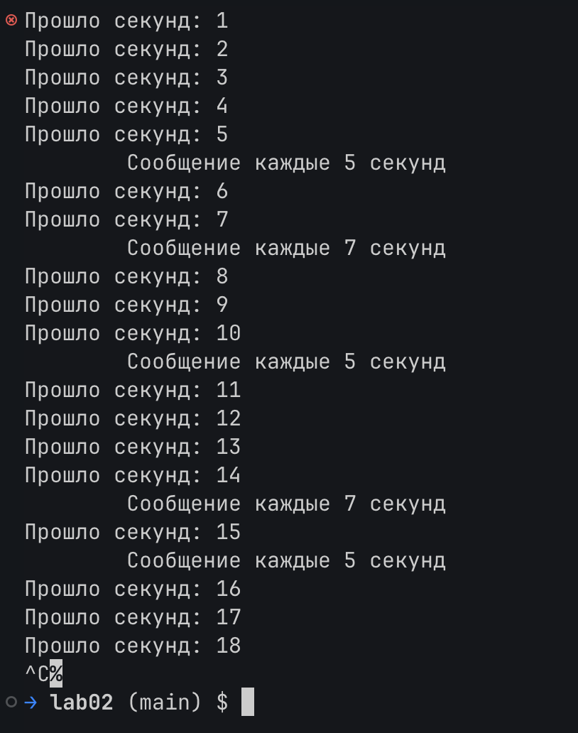

Рисунок 1 — Тестирование программы

1. Выводы

В ходе лабораторной работы была реализована многопоточная программа, демонстрирующая взаимодействие нескольких потоков через общий объект синхронизации. Поток-хронометр каждую секунду уведомлял остальные потоки о прошедшем времени, а дополнительные потоки выводили сообщения через определённые интервалы (5 и 7 секунд).

В процессе выполнения работы было изучено:

* + - * использование ключевого слова synchronized для организации взаимного исключения при доступе к общим ресурсам;
      * применение методов wait() и notifyAll() для синхронизации действий между потоками;
      * механизм прерывания потоков и обработка исключения InterruptedException.

Полученная программа наглядно показала, как с помощью стандартных средств Java можно организовать координированную работу нескольких потоков, обеспечивая корректное взаимодействие и последовательность выполнения задач.